La subtilité et l’intensité du goût
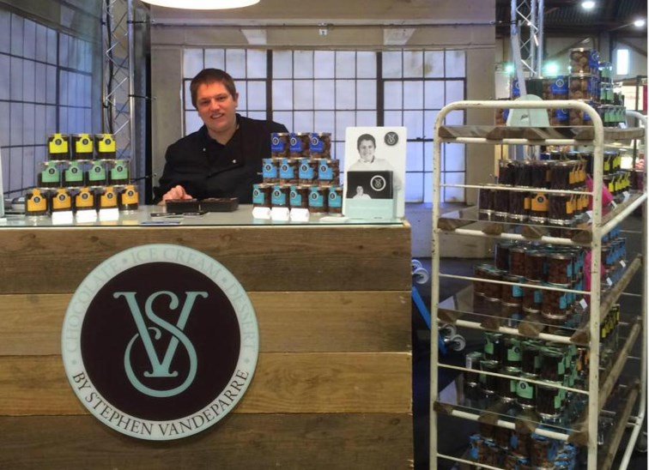
Stephen Vandeparre se définit comme un ARTisan du chocolat, un sculpteur de saveurs, dont la passion est entièrement dévouée au plaisir gourmand.-Com.

Stephen Vandeparre le reconnaît, il propose deux gammes de chocolats. «Je souhaite rendre mes chocolats abordables à tout le monde, insiste-t-il.
J’ai ainsi développé une gamme de chocolats assez simples et traditionnels. Je mise ainsi mon travail sur les valeurs sûres des pralinés, sans sucre ajouté et sans conservateur. J’ai envie qu’une fois que les clients ont mangé une praline, ils aient envie d’en reprendre une deuxième… et une troisième! À côté de cela, j’ai aussi créé une chocolaterie plus fine à base d’un praliné particulier et d’alliances originales, en utilisant différents arômes de chocolats pour arriver à des compositions aussi nuancées que surprenantes. Je propose ainsi des pralines au sésame torréfié, à la noix de cajou et fleur de sel… Pour moi, le plus important reste de mettre le chocolat en évidence et en valeur.» Même s’il est régulièrement sur les routes belges ou internationales, Stephen Vandeparre tient à rester présent dans son atelier leuzois. «C’est l’endroit où je me sens le mieux et le plus à l’aise, sourit-il. J’ai besoin de travailler le chocolat et d’imaginer de nouvelles recettes.»
Cependant, l’art de l’Enghiennois d’origine (aujourd’hui, domicilié à Biévène) ne se résume pas au chocolat: la glace fait aussi partie des domaines qu’il maîtrise avec une égale gourmandise. Tout cela avec un sens du goût et de l’odorat mis à mal suite à son accident de la circulation… «J’ai la chance d’avoir pu développer une bonne connaissance de tous les produits et de réussir à imaginer des associations dans ma tête. Je peux également compter sur l’ensemble de mon équipe pour donner son avis et ainsi m’aider dans les créations! Au niveau des glaces et sorbets plus innovants, j’ai développé “l’ananas-speculoos”, “la fraise roquette”, etc.»
L’imagination de Stephen Vandeparre semble être sans limite comme en témoignent les petites merveilles qui sortent quotidiennement de son atelier! Et, nul doute que l’on entendra encore davantage parler de ce jeune prodige artisan-chocolatier dans les prochaines années…
Pauline Deneubourg - L'Avenir

